Informe Final Proyecto APT

Integrantes: Manuel Díaz, Patricio Navarrete e Ignacio Salazar

Docente: Helton Smith Bustos Saez

Sección: 004D

# Índice

# 

**Índice 1**

**Abstract 2**

**Metodología Implementada 4**

**Desarrollo de ingeniería 5**

**Aporte del proyecto en los intereses profesionales 19**

**Competencias del perfil de egreso relacionadas 19**

**Conclusiones 20**

**Reflexión 21**

**Bibliografía 22**

# 

# 

# 

# 

# 

# 

# 

# 

# 

# Abstract

INGLÉS

In Chile, the high cost of books is a significant barrier for students and readers who need access to essential materials. According to Ipsos, “51% of Chileans say they read out of pleasure, while 32% out of necessity.” (Ipsos, 2022).

This project directly addresses this problem by providing a platform that facilitates the sale and exchange of books between users. By enabling the redistribution of books that are in good condition but no longer used, we promote the recycling of valuable resources and ensure that knowledge is accessible to all, regardless of their economic situation. According to Fundación la Fuente, 71% of Chileans acquire books through purchases while 15% do so through libraries.

In addition to improving access to books, the program promotes a culture of reuse. This is especially important in academia, where students need specific materials that are often expensive and difficult to find. By encouraging the exchange and purchase of used books, we reduce the need to purchase new books, which has a positive impact on both the environment and the economy of the users.

The project is designed to start in Santiago, taking advantage of its dynamism and concentration of universities, but with a clear vision of expanding to other regions and countries. This solution not only benefits students and readers, but also contributes to a more sustainable use of resources, in line with responsible consumption and recycling practices. Ultimately, the application aims to gain the facility to access books, turning a common problem into an opportunity for learning and growth for all.

ESPAÑOL

En Chile, el alto costo de los libros crea una barrera significativa para estudiantes y lectores que necesitan acceder a material esencial. Según Ipsos “El 51% de los chilenos declara leer por gusto, mientras que un 32% por necesidad.” (Ipsos, 2022).

Este proyecto aborda directamente este problema al ofrecer una plataforma que facilita la venta e intercambio de libros entre usuarios. Al permitir que los libros en buen estado, pero ya no utilizados, sean redistribuidos, estamos promoviendo el reciclaje de recursos valiosos y asegurando que el conocimiento sea accesible para todos, sin importar su situación económica. Según Fundación la Fuente, el 71% de los chilenos adquiere libros mediante compras mientras que el 15% lo hace mediante las bibliotecas.

La aplicación no solo mejora el acceso a los libros, sino que también fomenta una cultura de reutilización. Esto es particularmente importante en el ámbito académico, donde los estudiantes requieren materiales específicos que suelen ser costosos y difíciles de encontrar. Al incentivar el intercambio y la compra de segunda mano, reducimos la necesidad de adquirir libros nuevos, lo que tiene un impacto positivo tanto en el medio ambiente como en la economía de los usuarios.

El proyecto está diseñado para comenzar en Santiago, aprovechando su dinamismo y la concentración de universidades, pero con una visión clara de expansión a otras regiones y países. Esta solución no solo beneficia a estudiantes y lectores, sino que también contribuye a un uso más sostenible de los recursos, alineándose con prácticas responsables de consumo y reciclaje. En última instancia, la aplicación busca facilitar el acceso a los libros, transformando un problema común en una oportunidad de aprendizaje y crecimiento para todos.

# Metodología Implementada

En el desarrollo de nuestro proyecto móvil optamos por utilizar la metodología cascada junto con algunos principios del Extreme Programming.

Por un lado, la metodología cascada se caracteriza por su enfoque lineal y secuencial. Esta decisión se debe a que no disponemos de un cliente específico con quien podamos interactuar para recibir retroalimentación continua como lo requerirían metodologías ágiles como Scrum, y nuestro proyecto tiene fechas límite bien definidas y objetivos segmentados en fases claras (análisis, diseño, desarrollo, pruebas e implementación), lo que se ajusta perfectamente a nuestras necesidades como equipo.

Adicionalmente, hemos incorporado el sistema Kanban como herramienta para la gestión de tareas. Esto nos permite visualizar el flujo de trabajo en tiempo real a través de un tablero que refleja el estado de cada tarea (pendiente, en proceso, completada). Esta visualización nos da claridad sobre el progreso del proyecto y nos ayuda a identificar posibles retrasos en el cumplimiento de nuestras tareas. Aunque Kanban no es una metodología por sí misma, su simplicidad y flexibilidad lo convierten en un complemento valioso para mantener el control y organización de nuestro trabajo.

Por otro lado, hemos tomado algunos principios de Extreme Programming (XP) para reforzar ciertos aspectos de la calidad del desarrollo. Aunque XP se basa en ciclos iterativos y cortos, hemos adoptado prácticas como el enfoque en pruebas frecuentes y la colaboración proactiva del equipo, Esto asegura que, aunque seguimos un esquema lineal, priorizamos la calidad del código y el aprendizaje continuo durante el desarrollo.

En resumen, nuestra metodología combina la seguridad y claridad de cascada con la flexibilidad visual de Kanban y algunos principios de XP. Este enfoque mixto nos permitió adaptarnos a las exigencias del proyecto, cumplir con las fechas límite establecidas y, al mismo tiempo, mantener un control efectivo del progreso y la calidad del desarrollo. Esta combinación equilibrada fue la forma más eficiente de abordar nuestro proyecto, dado nuestro contexto y los recursos disponibles.

# Desarrollo de ingeniería

Carta Gantt del proyecto:

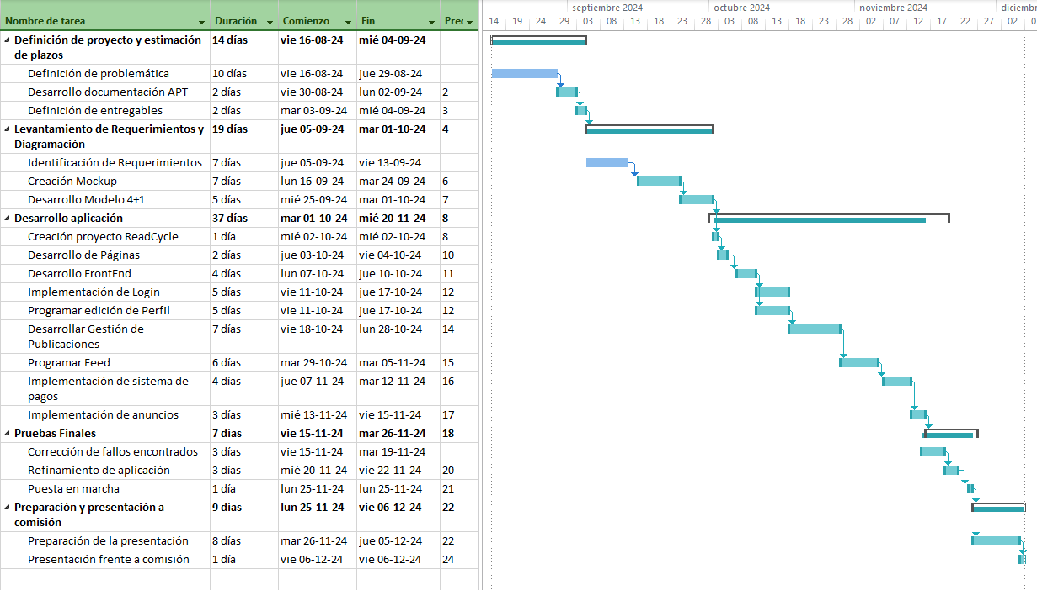

Nuestro proyecto se dividió en 5 fases, las cuales tuvieron una duración total de 86 días, comenzando el 16 de Agosto con la etapa de Definición de proyecto y finalizando el 6 de Diciembre con la etapa de Presentación a comisión.

Mockup:

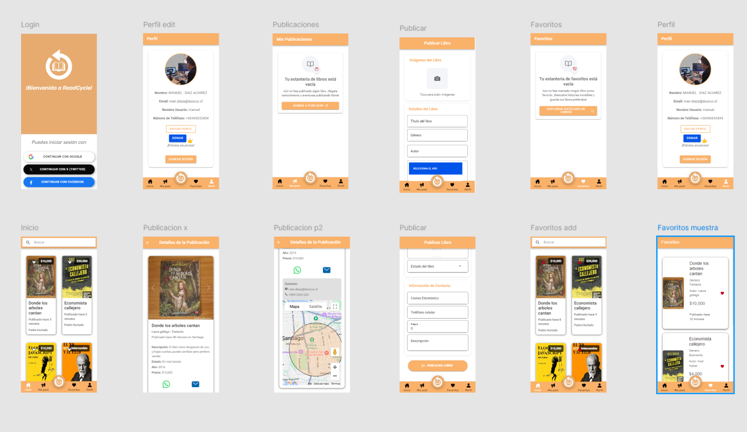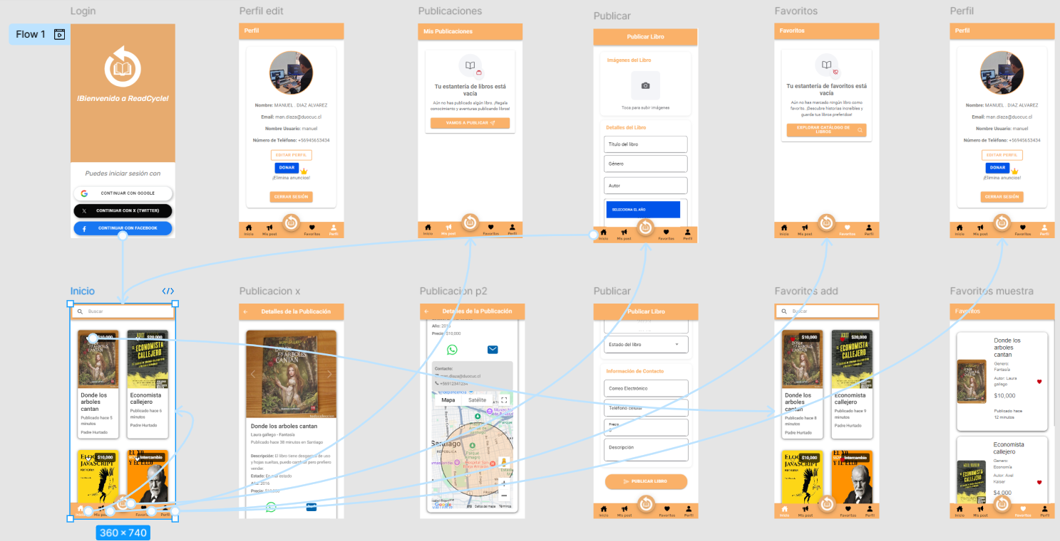

Un vistazo general a nuestro mockup. Para ver más detalles escanear el código QR.

Metodología

CASCADA, EXTREME PROGRAMING Y KANBAN

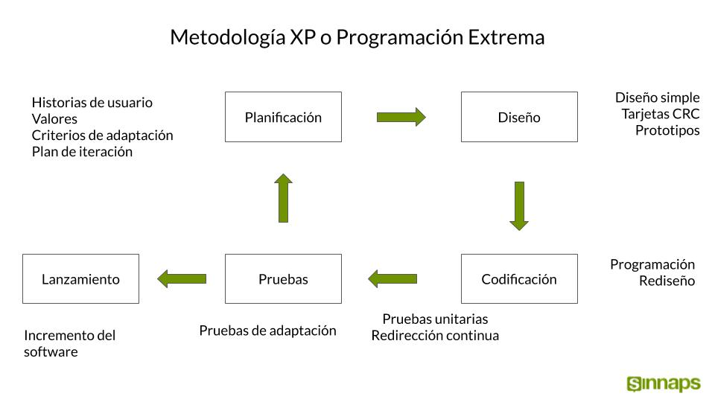

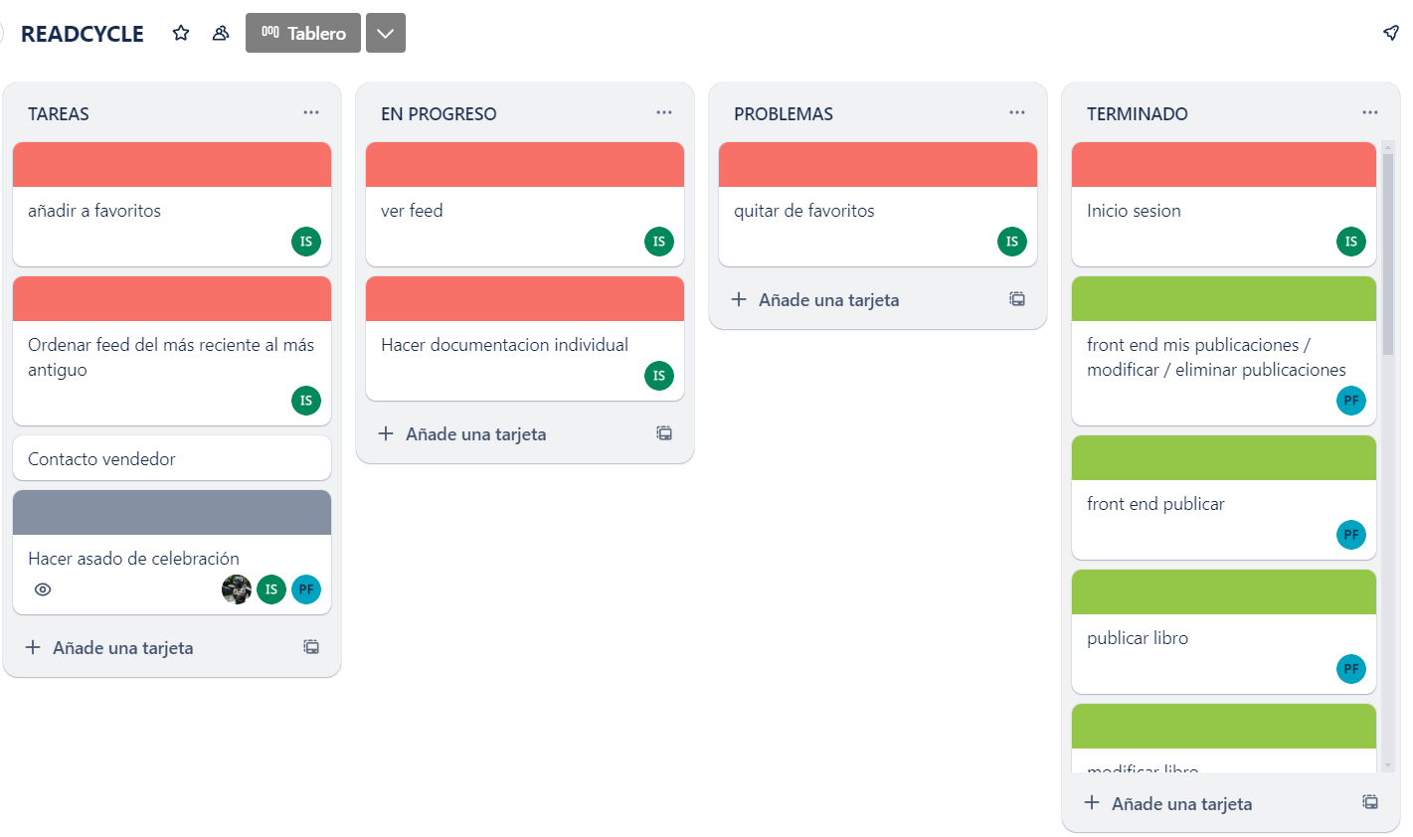

Una explicación concisa sobre nuestra metodología implementada, una imagen explicando lo que es el Extreme Programming y la otra mostrando un fragmento de nuestro plan de trabajo realizado en Trello.

MODELO 4+1

Un vistazo a todos los diagramas de la etapa de diseño y arquitectura de la solución. Escanear código QR para ver más detalles.

DIAGRAMA CASOS DE USO

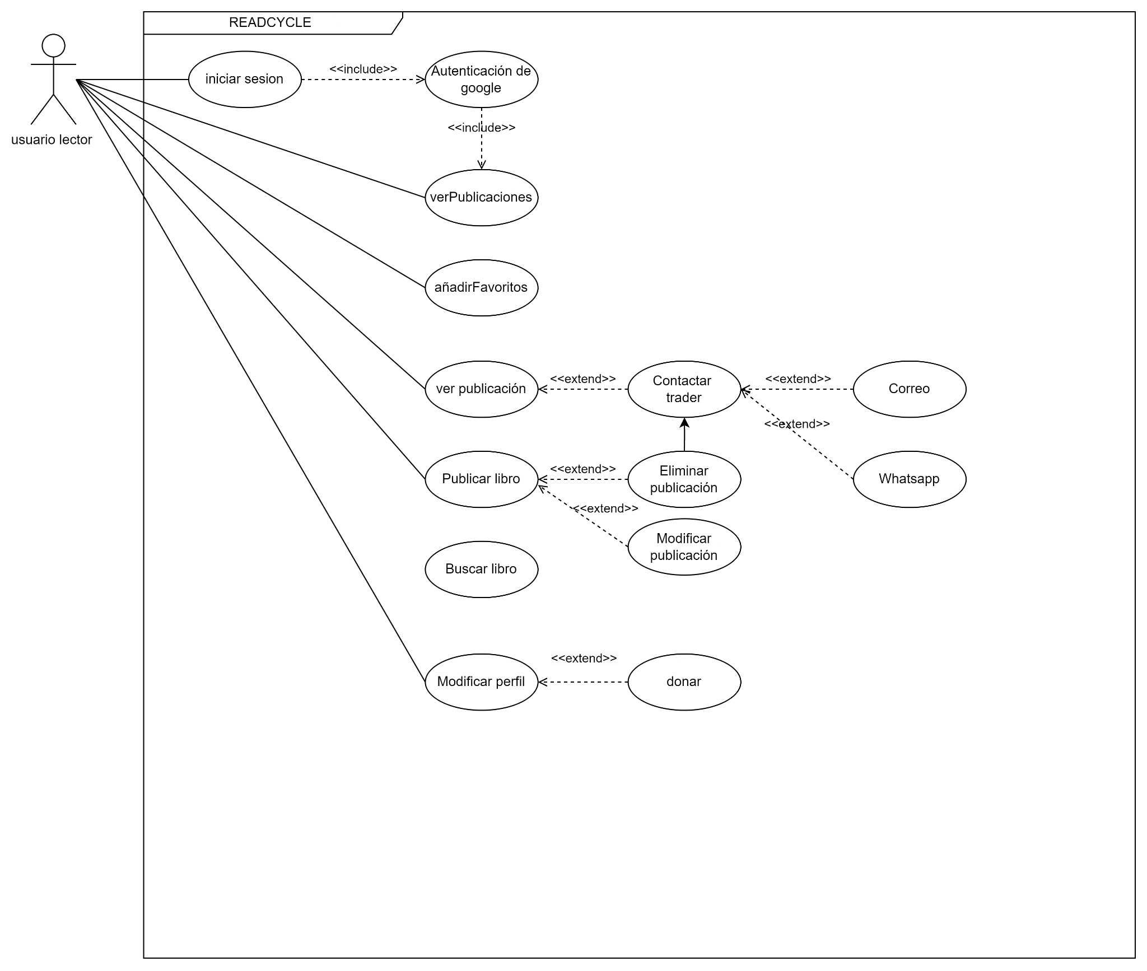

DIAGRAMA DE ACTIVIDADES

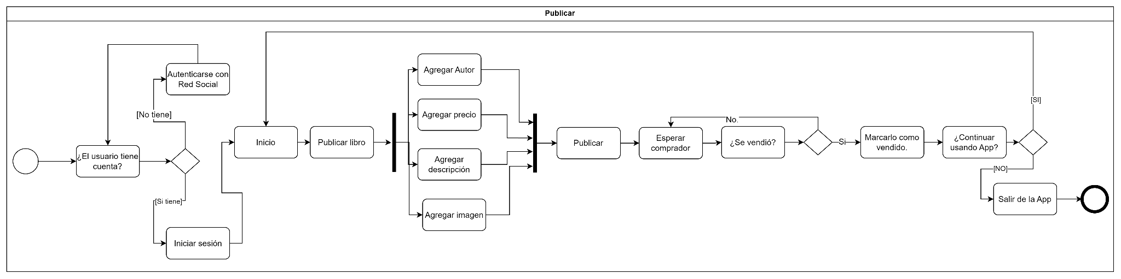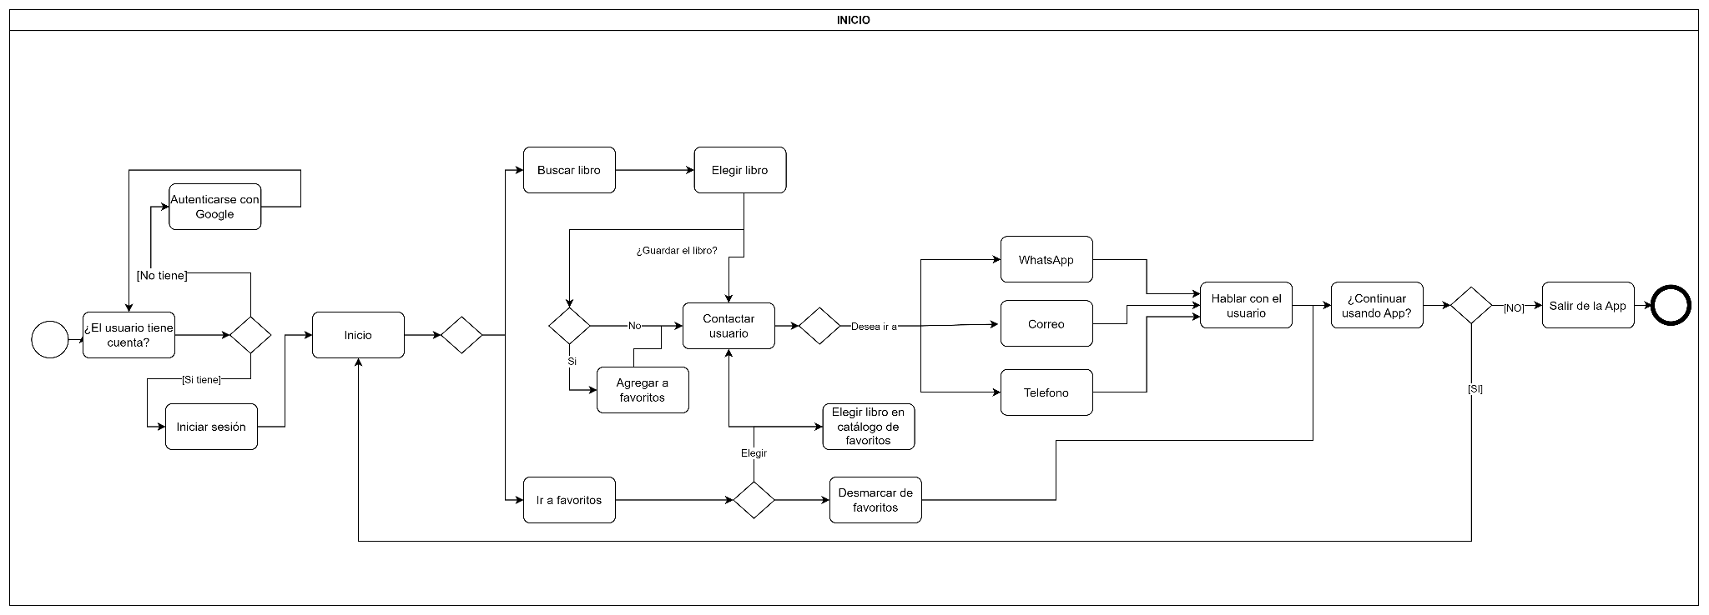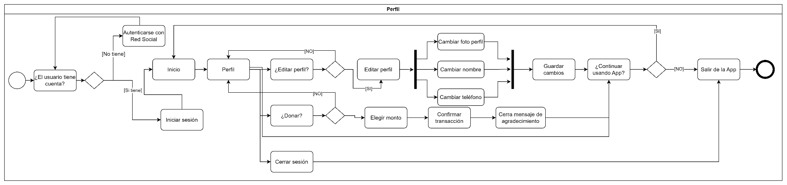

DIAGRAMA DE CLASES

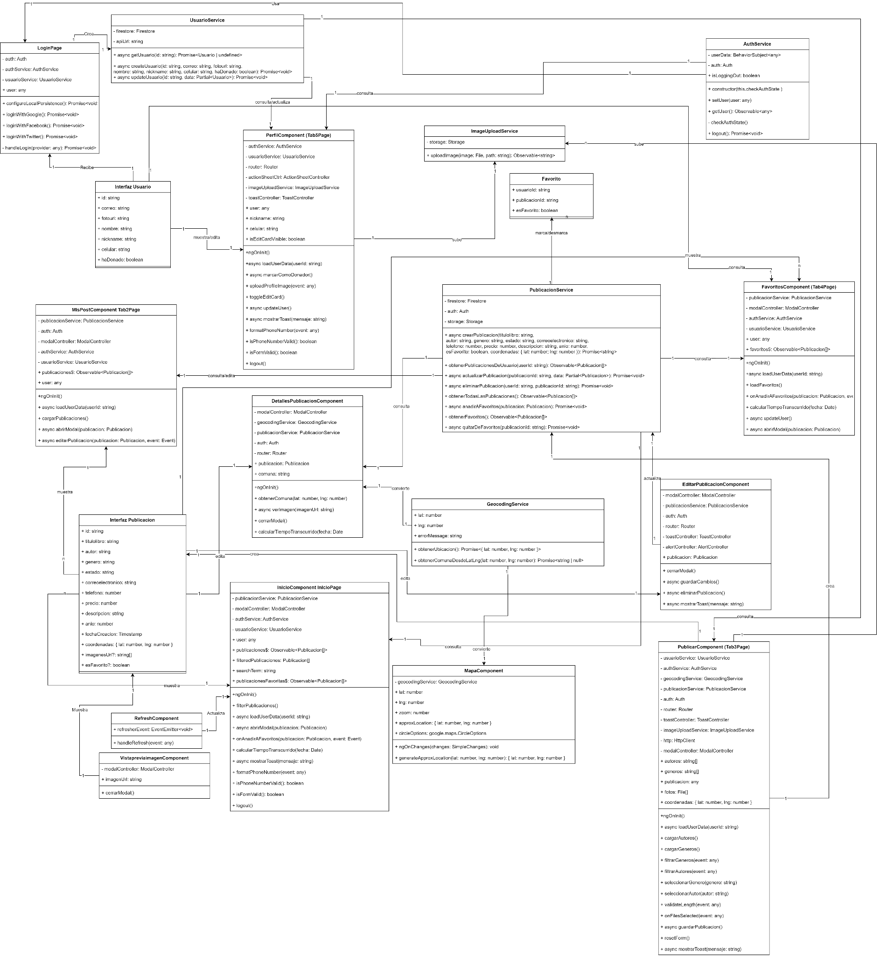

DIAGRAMA DE PAQUETES

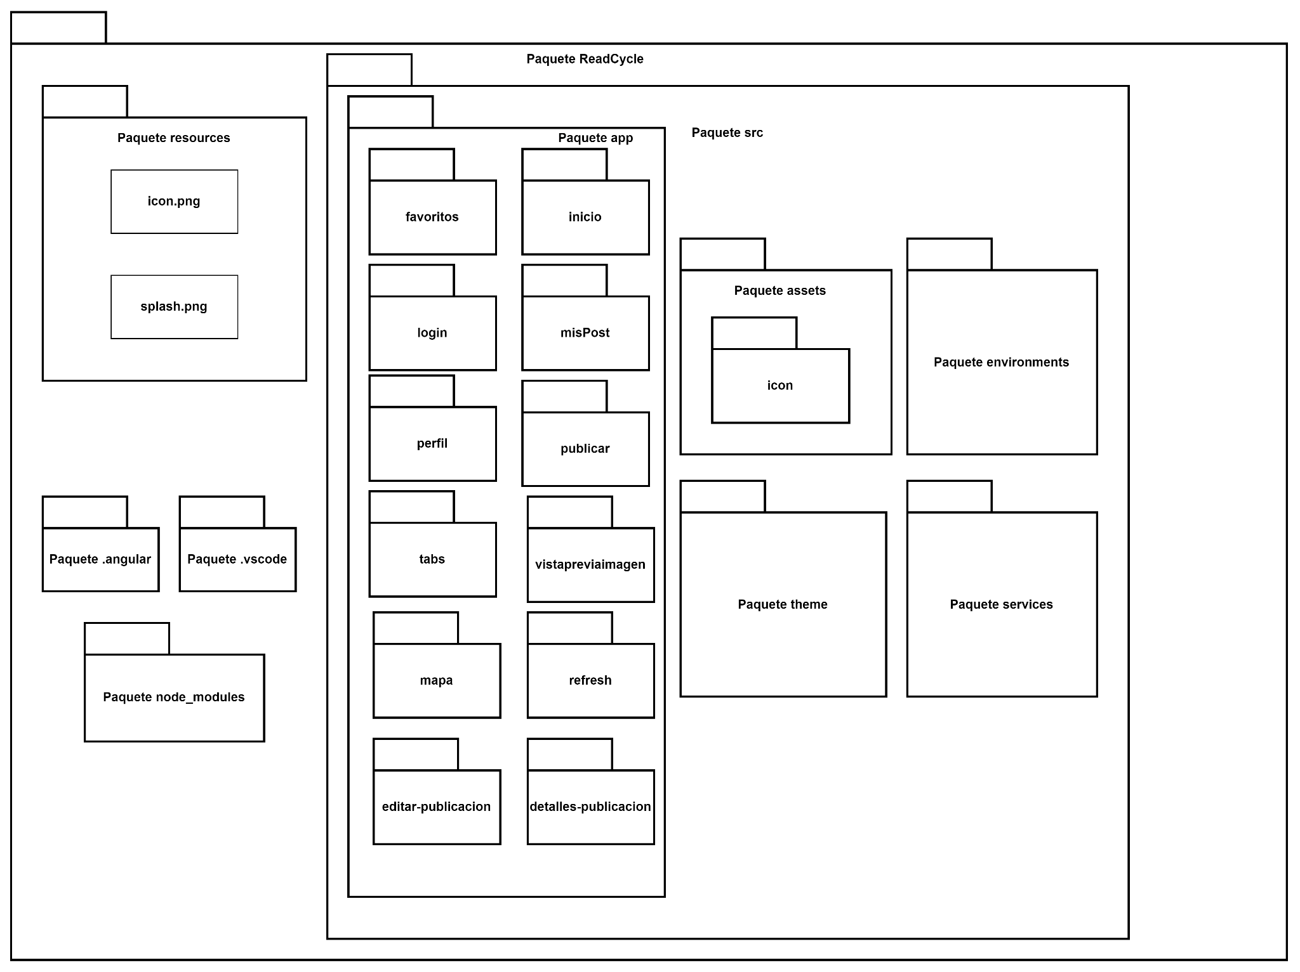

DIAGRAMA DE COMUNICACIÓN

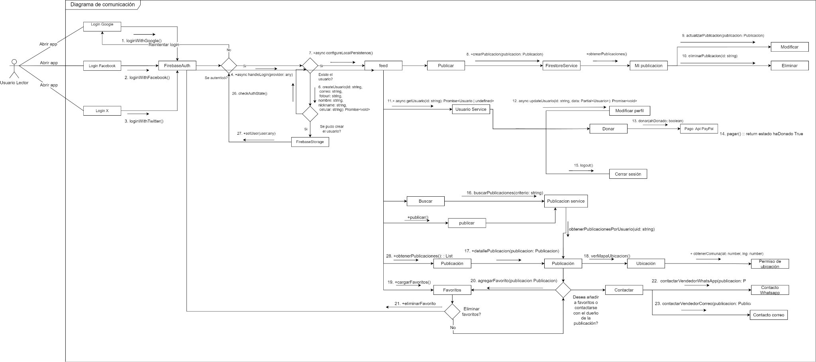

DIAGRAMA DE COMPONENTES

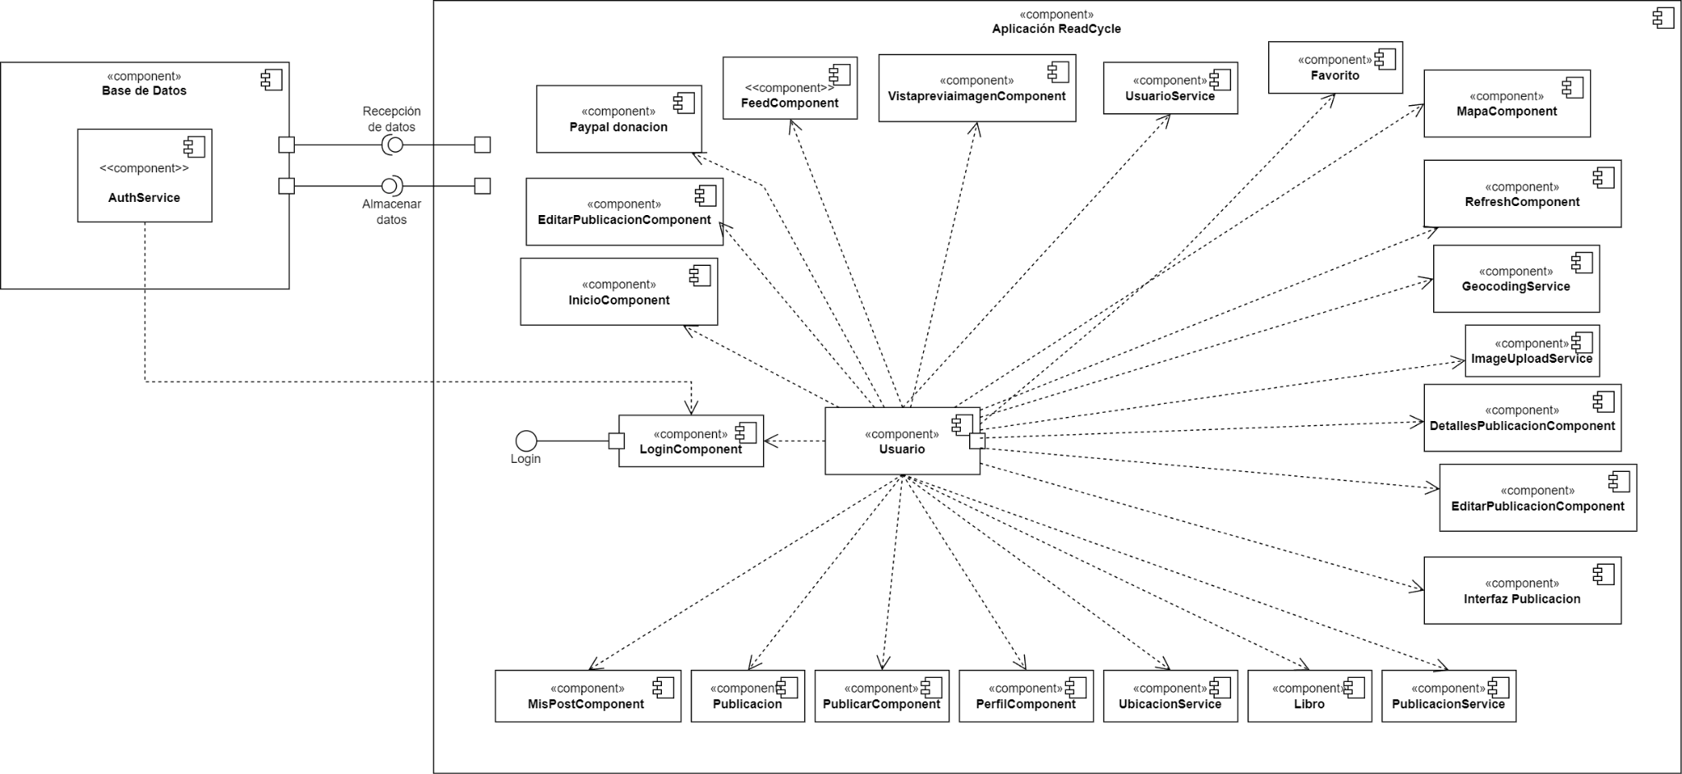

DIAGRAMA DE DESPLIEGUE

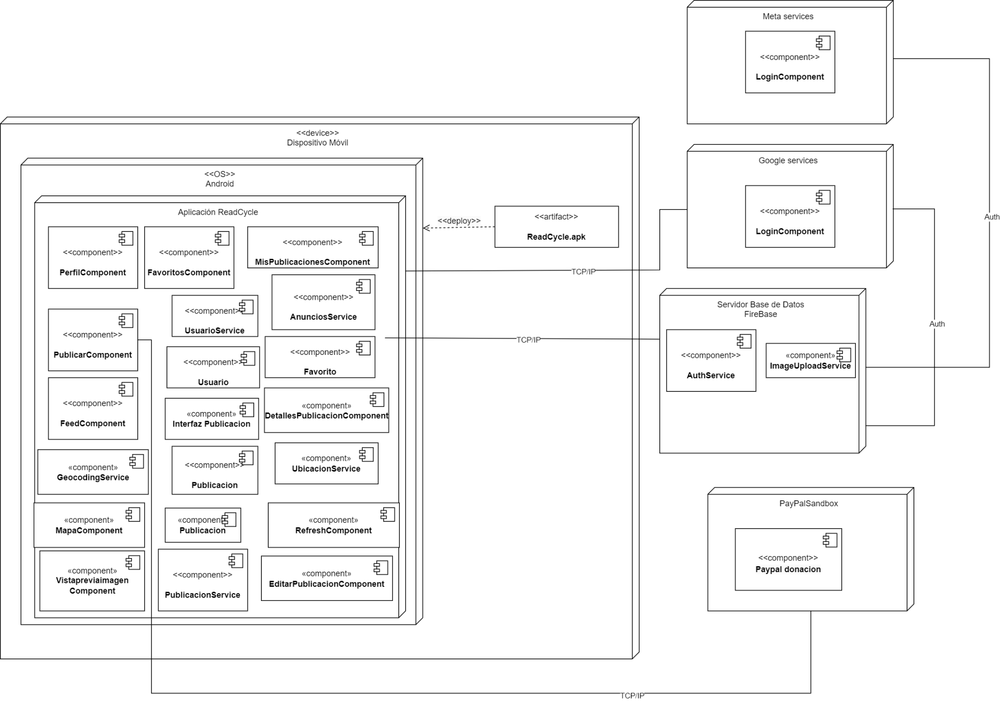

DIAGRAMA DE SECUENCIA

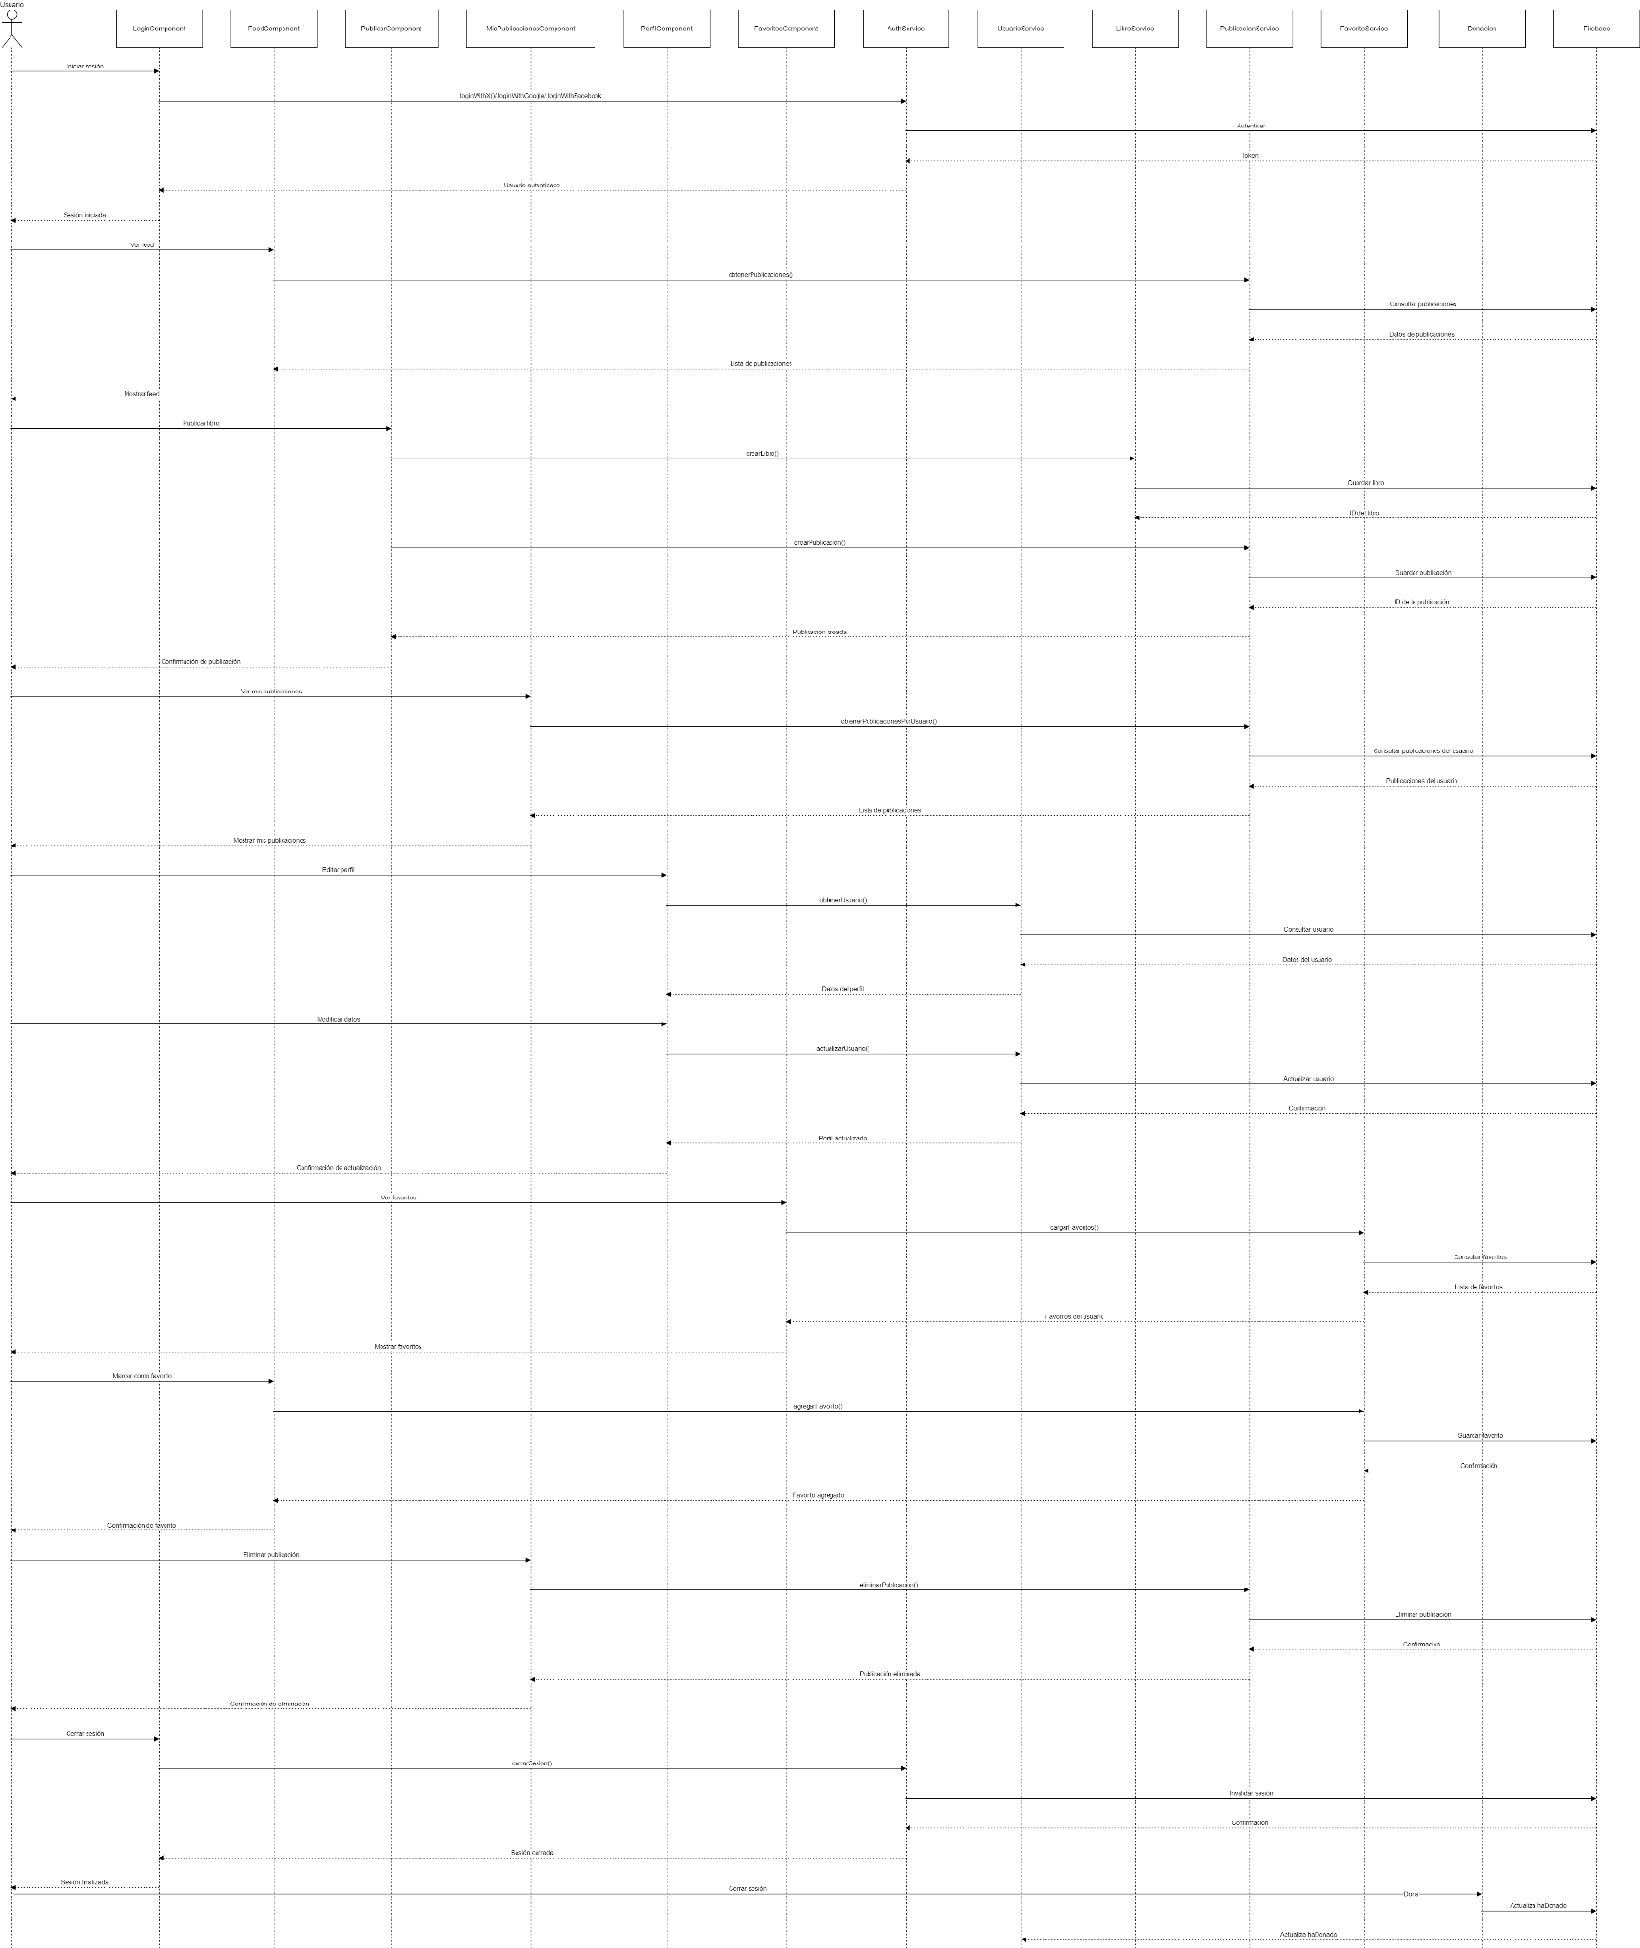

MODELO DE DATOS JSON

{

"Usuarios": {

"usuarioId1": {

"celular": "+56912345678",

"correo": "usuario@example.com",

"fotoUrl": "https://firebase.storage/prof_img/user1.jpg",

"haDonado": false,

"id": "usuarioId1",

"nickname": "usuario123",

"nombre": "Usuario Ejemplo",

"publicaciones": {

"publicacionId1": {

"anio": 2022,

"autor": "Autor Ejemplo",

"coordenadas": {

"lat": -33.1234,

"lng": -70.5678

},

"correoelectronico": "contacto@example.com",

"descripcion": "Descripción del libro.",

"esFavorito": false,

"estado": "Como nuevo",

"fechaCreacion": "2024-11-15T12:18:21Z",

"genero": "Fantasía",

"id": "publicacionId1",

"imagenesUrl": [

"https://firebase.storage/book_images/publicacion1.jpg"

],

"precio": 15000,

"telefono": "+56998765432",

"titulolibro": "Título del Libro Ejemplo"

}

},

"favoritos": {

"favoritoId1": {

"anio": 2022,

"autor": "Autor Ejemplo Favorito",

"coordenadas": {

"lat": -33.9876,

"lng": -70.1234

},

"correoelectronico": "favorito@example.com",

"descripcion": "Descripción del libro favorito.",

"esFavorito": true,

"estado": "Buen estado",

"fechaCreacion": "2024-11-16T09:30:00Z",

"genero": "Aventura",

"id": "favoritoId1",

"imagenesUrl": [

"https://firebase.storage/book_images/favorito1.jpg"

],

"precio": 20000,

"telefono": "+56987654321",

"titulolibro": "Título del Libro Favorito"

}}}}}

MODELO DE DATOS DIAGRAMADO

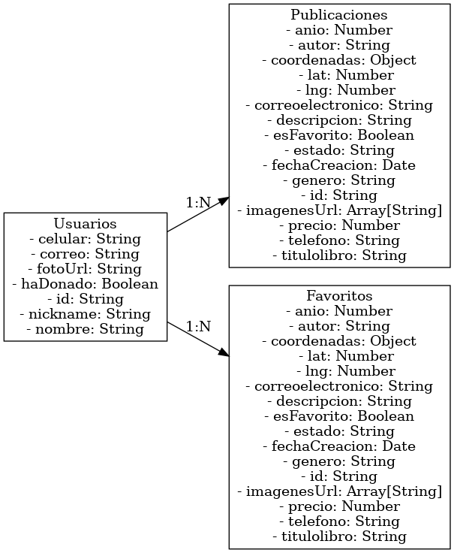



DESPLIEGUE DE PROYECTO EN VERCEL

Desplegamos nuestro proyecto en Vercel para una mejor compatibilidad y facilidad de exploración. Para visualizarlo escanear el código QR.

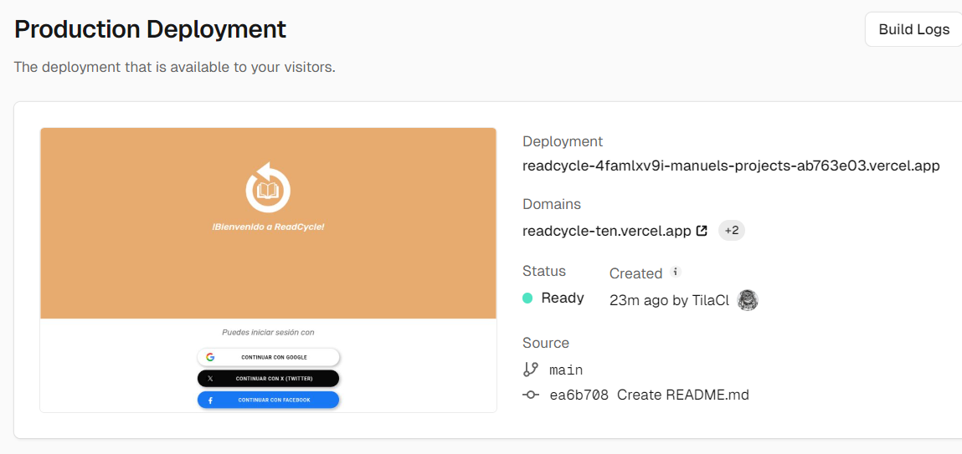

GITHUB

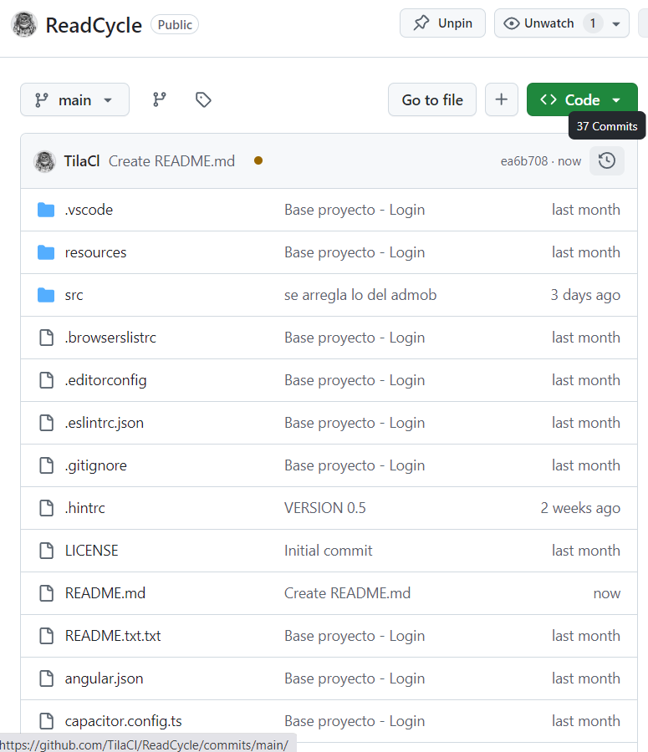

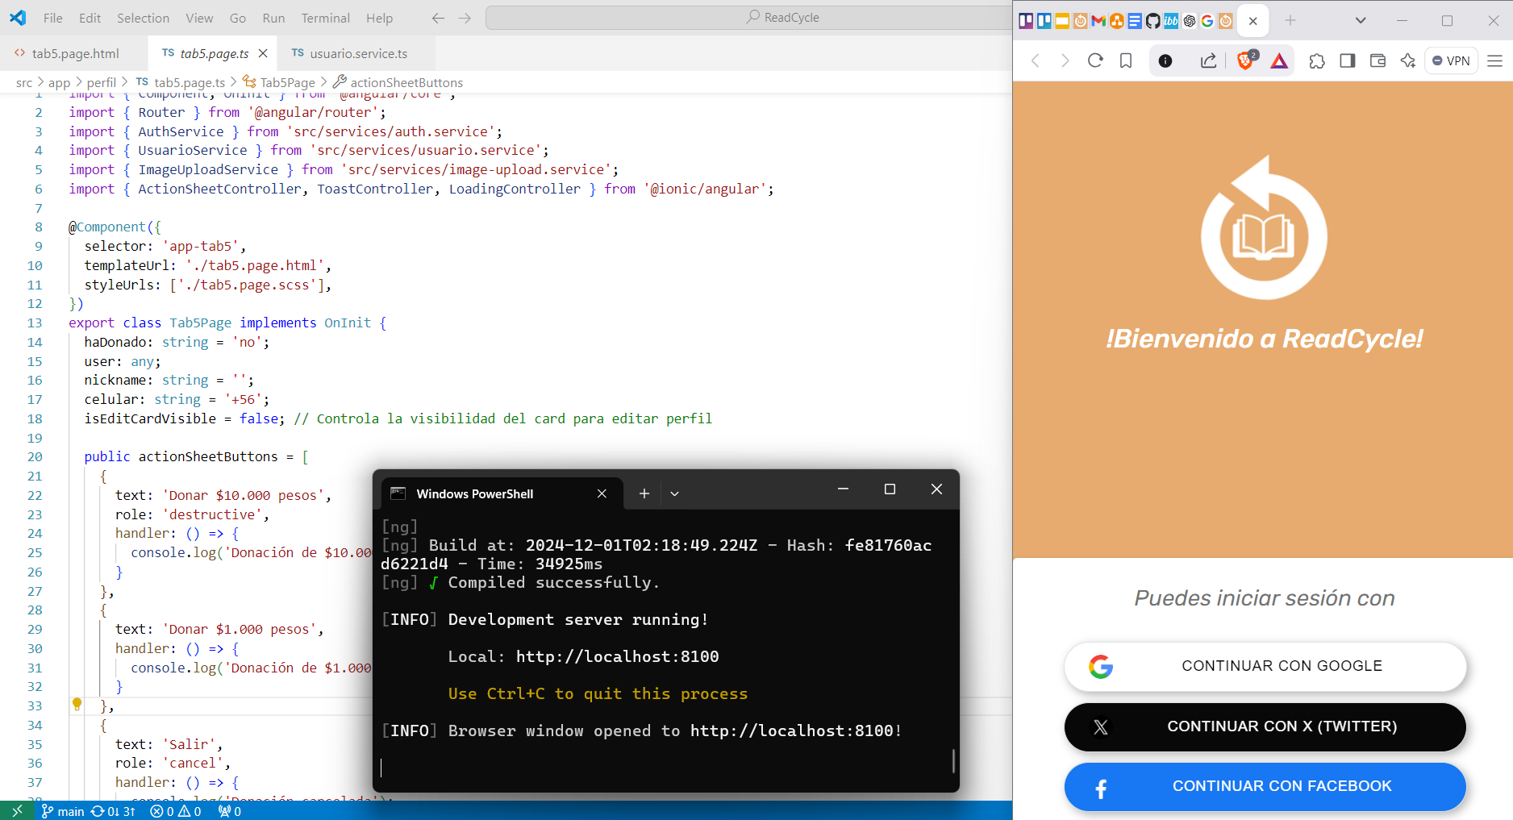

Utilizamos Github para el control de versiones y la gestión del equipo de trabajo, segmentando la programación en partes que cada miembro del equipo iba desarrollando para luego retroalimentarnos y unir el trabajo de cada uno.

# Aporte del proyecto en los intereses profesionales

El Proyecto APT nos permitió explorar más a fondo nuestros intereses en distintas áreas como por ejemplo la gestión de proyectos, ya que tuvimos la oportunidad de liderar la planificación y coordinación de varias etapas clave, como la integración de Firebase y la autenticación de usuarios. A lo largo del proyecto, nos dimos cuenta de que disfrutamos mucho de la organización y el seguimiento de tareas, así como de asegurarnos de que cada miembro del equipo tenga claridad en sus roles y responsabilidades. Este enfoque nos permitió ver cómo una buena gestión puede facilitar el avance de un proyecto y asegurar su éxito.

Hasta el momento nos ha servido para hacernos una idea sobre cómo es un proyecto en realidad, con todos sus pasos y etapas correspondientes para planificar y de esta manera el proyecto pueda salir correctamente.

Todo lo que conlleva el correcto desarrollo del proyecto, tanto en la planificación, el desarrollo y la ejecución nos ha sido de bastante utilidad al momento de tener claro nuestros intereses y el cómo nos vemos a futuro trabajando dentro del rubro.

# Competencias del perfil de egreso relacionadas

El proyecto de desarrollo de una aplicación móvil para el intercambio y venta opcional de libros se alinea con varias competencias del perfil de egreso de la carrera, ya que requiere de habilidades clave como el levantamiento y análisis de requerimientos para identificar las necesidades de los usuarios y el desarrollo, adaptación e integración de sistemas computacionales para crear una plataforma sólida y escalable. Además, la gestión de proyectos informáticos es esencial para coordinar el desarrollo dentro de los plazos y recursos, mientras que la administración de bases de datos y la gestión de la información garantizan la eficiencia y seguridad en el manejo de los mismos. Estas competencias son fundamentales para resolver la problemática del acceso a los libros de manera efectiva e innovadora, asegurando el éxito del proyecto.

# Conclusiones

ESPAÑOL

Como equipo decidimos unir nuestras conclusiones individuales para realizar una que contenga todas nuestras opiniones con respecto al desarrollo del proyecto APT.

Primero que todo queremos dar énfasis en que todo el proceso nos ha sido de gran utilidad para nuestro desarrollo personal y profesional ya que logramos adquirir bastantes competencias que de otra forma no hubiésemos conseguido. También logramos trabajar en equipo de manera efectiva y proactiva, resultando en el exitoso desarrollo de nuestra aplicación móvil. Pudimos aplicar todo lo que hemos aprendido a lo largo de nuestra carrera tanto en conocimientos como en habilidades.

Nos ha hecho crecer bastante como profesionales y estamos felices con el resultado que logramos como equipo. Esperamos que para ustedes igual haya sido de esta manera.

INGLÉS

As a team we decided to combine our individual conclusions to make one that contains all our opinions regarding the development of the APT project.

First of all, we want to emphasize that the entire process has been very useful for our personal and professional development since we managed to acquire many skills that we would not have achieved otherwise. We also managed to work as a team effectively and proactively, resulting in the successful development of our mobile application. We were able to apply everything we have learned throughout our career both in knowledge and skills.

It has made us grow a lot as professionals and we are happy with the result we achieved as a team. We hope that it has been this way for you as well.

# Reflexión

ESPAÑOL

El Proyecto APT representa una importante oportunidad para aplicar los conocimientos teóricos y técnicos adquiridos durante la carrera de Ingeniería en Informática. El potencial para crear una aplicación que no solo aborde un problema tangible sino que también promueva prácticas sostenibles y accesibles refleja cómo la tecnología puede impactar positivamente en la sociedad.

La experiencia adquirida durante el desarrollo del proyecto ha proporcionado una comprensión más profunda de las metodologías de gestión de proyectos y el manejo de recursos en un entorno del mundo real.

Estos aprendizajes y reflexiones no sólo contribuyen al éxito del Proyecto APT sino que también preparan a los miembros del equipo para futuros desafíos profesionales en el campo de la ingeniería en informática.

INGLÉS

The APT Project represents a significant opportunity to apply the theoretical and technical knowledge acquired during the Engineering in Computer Science program. The potential to create an application that not only addresses a tangible problem but also promotes sustainable and accessible practices reflects how technology can positively impact society. The experience gained during the project development has provided a deeper understanding of project management methodologies and resource handling in a real-world environment.

These learnings and reflections not only contribute to the success of the APT Project but also prepare the team members for future professional challenges in the field of computer engineering.

# Bibliografía

1. Ipsos. (2022). Leer en Chile 2022. Recuperado de <https://www.ipsos.com/sites/default/files/ct/publication/documents/2022-10/Leer%20en%20Chile%202022_baja.pdf>
2. Fundación La Fuente. (2022). La Fuente e Ipsos presentan "Leer en Chile 2022": Estudio de hábitos y percepciones lectoras. Recuperado de <https://www.fundacionlafuente.cl/noticias/la-fuente-e-ipsos-presentan-leer-en-chile-2022-estudio-de-habitos-y-percepciones-lectoras/>